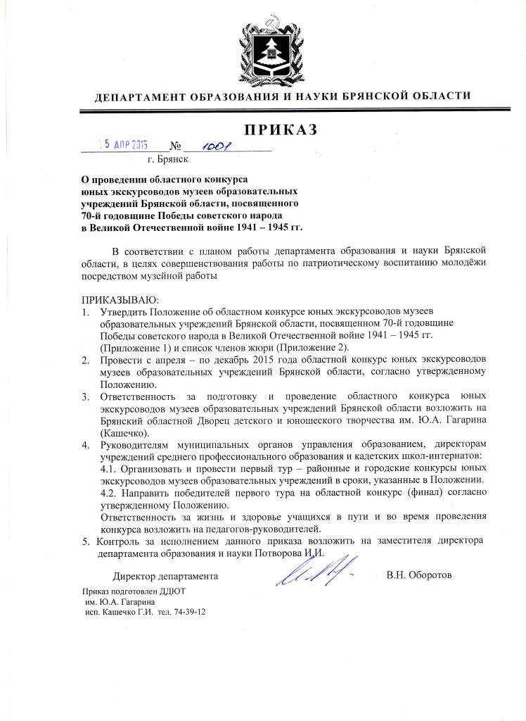
Н.Ю.

Приложение 1
к приказу департамента образования
Брянской области
№1001 от 5.04.2015

ПОЛОЖЕНИЕ

об областном конкурсе юных экскурсоводов музеев образовательных учреждений Брянской области, посвященном 70-й годовщине Победы советского народа в Великой Отечественной войне 1941 – 1945 гг.

Цели и задачи
- Активизация пропаганды знаний о родном крае, его боевом, трудовом, историческом прошлом среди учащихся образовательных учреждений.
- Воспитание творческой активности, развитие воображения и фантазии.
- Развитие интереса к музейной, экскурсионной деятельности.
- Приобщение к поисковой и исследовательской работе по изучению родного края.
- Повышение мастерства юных экскурсоводов.
- Выявление одаренных учащихся, обладающих способностями к творческой деятельности, проводящих музейную работу.

Организаторы

Конкурс проводится департаментом образования и науки Брянской области, Брянским областным Дворцом детского и юношеского творчества
им. Ю.А. Гагарина.
Участники
В конкурсе участвуют юные экскурсоводы музеев образовательных учреждений Брянской области – юные музееведы.
Сроки проведения
Конкурс проводится в два этапа.
1 этап – районные, городские конкурсы (апрель – октябрь 2015 года)
2 этап – областной конкурс (ноябрь 2015 г.)
Время и место проведения второго этапа конкурса будет сообщено дополнительно.
Предварительная заявка (см. образец) с данными на одного лучшего экскурсовода от района направляется до 7 ноября 2015 года в адрес отдела туризма и краеведения Брянского областного Дворца детского и юношеского творчества
им. Ю.А. Гагарина (241050, г. Брянск, ул. Грибоедова, д. 1а, тел./факс 74-39-12).
По прибытии участников конкурса, руководители представляют в мандатную комиссию заявку установленного образца за подписью руководителя муниципального органа управления образованием (директора учреждения среднего профессионального образования, кадетской школы-интерната), заверенную печатью. Справки по телефону: 66-37-76, 8-953-272-40-15 – Карапецкая Светлана Анатольевна.
Условия проведения
Для проведения первого этапа конкурса в районах и городах области разрабатываются Положения о районных и городских конкурсах и формируется жюри. Победители районных и городских конкурсов участвуют в областном конкурсе по одному участнику от района.

Областной конкурс (2 этап) проводится в два тура.
Первый тур – авторская экскурсия по выставке лучших находок предыдущего года. Для экскурсии могут быть использованы от одного до трех музейных предметов, найденных в результате поисковой и исследовательской работе за последний год. Продолжительность экскурсии - до 6 мин. За превышение установленного времени выступления начисляются штрафные баллы (каждая полная минута – минус 1 балл).
Второй тур (проводится при равенстве баллов в первом туре) - конкурс среди лучших экскурсоводов музеев образовательных учреждений: экскурсовод проводит экскурсию по музейному предмету или объекту, предложенному жюри.
Критерии оценки:
- компетентность экскурсовода, владение материалом экскурсии;
- владение методическими приемами;
- наличие основных частей экскурсии, логических переходов;
- культура речи (грамотность изложения);
- наглядность;
- техника речи (звучность, темп, тембр, произношение, мимика, жесты).
Выступление может сопровождаться изображением в программе Power Point. Участники, использующие для выступления электронные носители, должны предоставить копию материала (презентации) организаторам до 7 ноября 2015 года.
Подведение итогов и награждение
Результаты участников (лично) оцениваются в баллах. Победители определяются по наибольшей сумме баллов.
Подведение итогов осуществляется по трем возрастным группам:
учащиеся 8 – 9 классов;
учащиеся 10 –11 классов;
учащиеся колледжей, техникумов.
Юные экскурсоводы – победители и призеры конкурса награждаются грамотами организаторов конкурса.
По результатам областного конкурса, среди участников от 14 до 18 лет, победители могут быть выдвинуты на присуждение премии Всероссийского и регионального уровня.
Финансирование
Расходы, связанные с поездкой на финал, несут направляющие организации.

Образец заявки

Просим допустить к участию в областном конкурсе юных экскурсоводов музеев образовательных учреждений Брянской области делегацию____________________________________________
(город, район, колледж, кадетская школа-интернат)
Ф.И.О. учащегося | Дата  рождения |  | Класс,  школа | Домашний  адрес (с индексом)
Ф.И.О. руководителя, подготовившего учащегося |  | Место работы, должность
Ф.И.О. сопровождающего |  | Место работы, должность
Начальник РОО
М.П.

